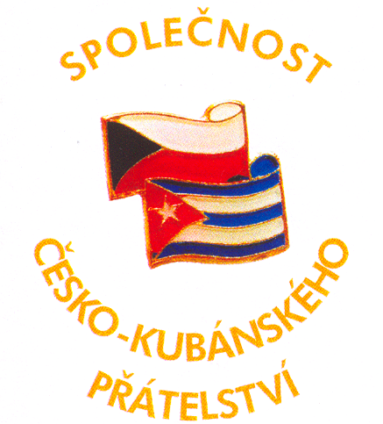
O činnosti územních organizačních složek společnosti česko-kubánského přátelství
působících v rámci okresu Teplice za rok 2017

V rámci okresu Teplice působí dvě územně organizační složky Společnosti česko-kubánského přátelství. V Teplicích byla založena 24. ledna 2001 (nyní 16 členů) a v Bílině 17. dubna 2003 (nyní 16 členů)
Členské příspěvky za rok 2017 byly vybrány v prvním čtvrtletí. Celých 100 % jsme odevzdali do Prahy – převzala tlumočnice Eva Mánková při návštěvě Teplic 18. 4. 2017.

4. 3. 2017 se předsedkyně územní organizační složky Teplice zúčastnila Valné hromady SČKP v Praze. Zpráva byla zveřejněna na webu OV KSČM. Zdravice Valné hromady pro Kubánský institut přátelství mezi národy byla zveřejněna v INFO OV KSČM 7/2017.

V úterý 18. dubna proběhl na Teplicku pravidelný každoroční DEN S KUBOU. Chargé d´affaires FÉLIX ANDRES LEÓN CARBALLO s chotí Raisou Zhukovskay byl přijat hejtmanem Ústeckého kraje Oldřichem Bubeníčkem. Setkání se zúčastnila i nová konzulka Evelyn León Pérez, její manžel Maykell Hidalgo, tlumočnice Eva Mánková a předsedkyně územní složky SČKP Teplice Jitka Hanousková. V další části programu kubánský diplomat s doprovodem zavítal do Střední průmyslové školy stavební a Střední odborné školy stavební a technické v Ústí nad Labem. Oběd v Labské Baště se nesl v neformálním duchu a příjemné atmosféře. Den s Kubou byl i letos završen besedou s občany. Díky dalšímu programu chargé d´affaires tentokrát jen v Teplicích. Jako vždy byl mezi přítomnými upřímný zájem o aktuální dění na Ostrově svobody a jako vždy nám ambasador napsal upřímná slova přátelství do naší kroniky. Besedy se zúčastnil i předseda OV KSČM Tomáš Zíka.

Při příležitosti 56. výročí zneškodnění americké invaze v Zátoce sviní jsme 16. 4. 2017 zaslali na Kubánské velvyslanectví zdravici kubánskému lidu.

V sobotu 22. července se předsedkyně územní organizační složky Teplice zúčastnila oslavy 64. výročí útoku na kasárna Moncada, zahájení Kubánské revoluce, kterou uskutečnila Společnost česko-kubánského přátelství, Martiánská asociace Kubánců žijících v ČR a ambasáda Kubánské republiky.

Z časových důvodů jsme se nemohli zúčastnit demonstrace před velvyslanectvím USA 31.10. či různých besed pořádaných na ÚV KSČM.

Pobočky Společnosti česko-kubánského přátelství v Teplicích a v Bílině se připojily k vlně solidarity s hrdinským Kubánským lidem postiženým následky hurikánu a vyzvaly své členy i sympatizující k finanční podpoře. Výzva končí 20. 2. 2018. Celková částka bude poukázána na účet Společnosti česko-kubánského přátelství.

V sekretariátu OV KSČM byla v průběhu celého roku pravidelně aktualizovaná nástěnka, kde se mohou příchozí průběžně seznamovat se životem kubánského lidu a jsou zde zveřejňovány materiály Společnosti česko-kubánského přátelství.

V Informacích OV KSČM, které jsou vydávány pravidelně každých 14 dnů, byly průběžně zveřejňovány informace z Ostrova svobody i aktuality ze Společnosti česko-kubánského přátelství. Informace jsou v elektronické podobě zasílány i na Kubánské velvyslanectví. Pro informovanost členů využíváme i různé zprávy z velvyslanectví.

Na webových stránkách OV KSČM Teplice byla průběžně aktualizovaná samostatná složka SČKP, kde se zájemci mohou dozvědět zajímavosti z Kuby i z činnosti SČKP jak v okrese Teplice, tak celorepublikových akcí.



Oldřich Bubeníček Jitka Hanousková
Územně organizační složka společnosti územně organizační složka společnosti

Česko-kubánského přátelství v Bílině Česko-kubánského přátelství v Teplicích

